Após login no painel administrativo, acesse o menu Páginas > Adicionar nova.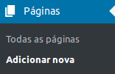
Será exibido o editor de páginas, conforme ilustração (clique para ampliar):
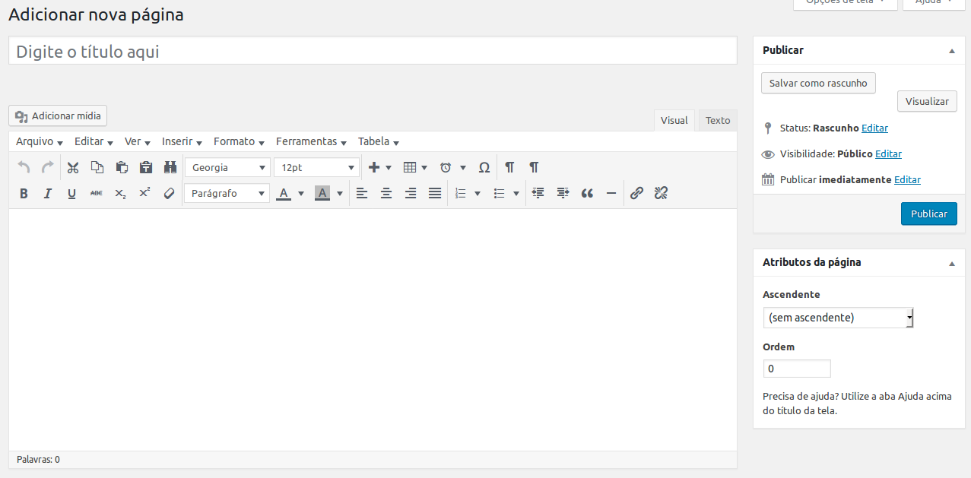
1) Insira o título da página;
2) Na caixa maior insira o conteúdo da página. Neste espaço você pode utilizar as ferramentas de formatação disponíveis;
3) Para inserir imagens, utilize o botão “Adicionar Mídia” ;
4) Se desejar, você pode criar uma hierarquia de páginas informando a página “mãe” da página que está editando. Para isto utilize o recurso “Ascendente” localizado no lado direito da tela, conforme figura:
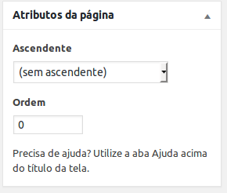
5) Para finalizar e publicar a notícia clique no botão “Publicar” 

